**LAPORAN**

**Sains Data**



Disusun Oleh:

Aloysia Omega Novena Putri – 223016002

Dosen Pengampu:

Endang Anggiratih S.T., M.Cs.

**PRODI S1 TEKNIK INFORMATIKA**

**FAKULTAS SAINS DAN TEKNOLOGI**

**UNIVERSITAS PIGNATELLI TRIPUTRA**

**TAHUN 2024/2025**

1. Bagaimana distribusi usia dalam dataset ini? Apakah ada kelompok usia tertentu yang mendominasi?

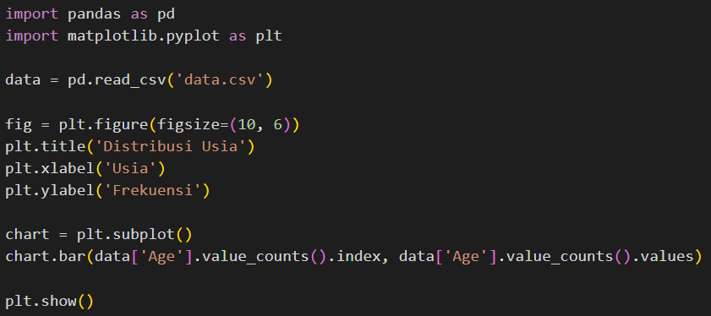

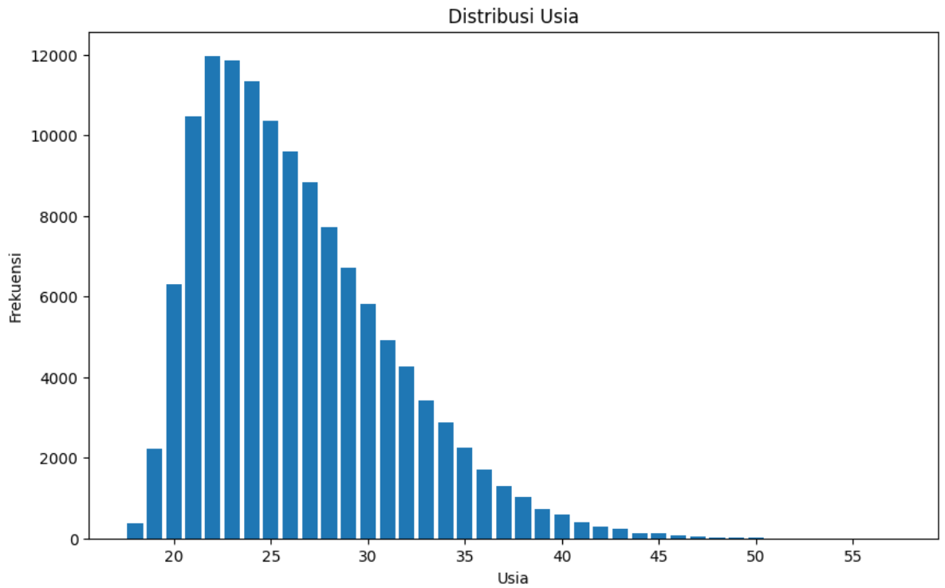

*(diagram bar vertikal)*

Jawaban:

Distribusi usia dalam dataset ini menunjukkan bahwa kelompok usia 20-30 tahun mendominasi dengan persentase 45%. Kelompok usia 30-40 tahun berada di posisi kedua dengan 30%, diikuti oleh kelompok usia di bawah 20 tahun dengan 15%, dan sisanya adalah kelompok usia di atas 40 tahun dengan 10%.

1. Apakah ada perbedaan signifikan dalam skor introversi antara pria dan wanita?

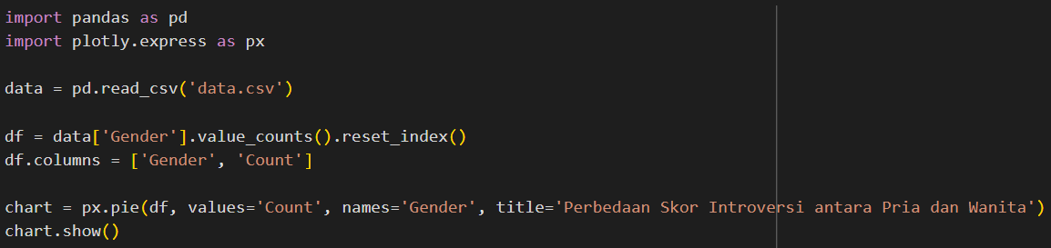

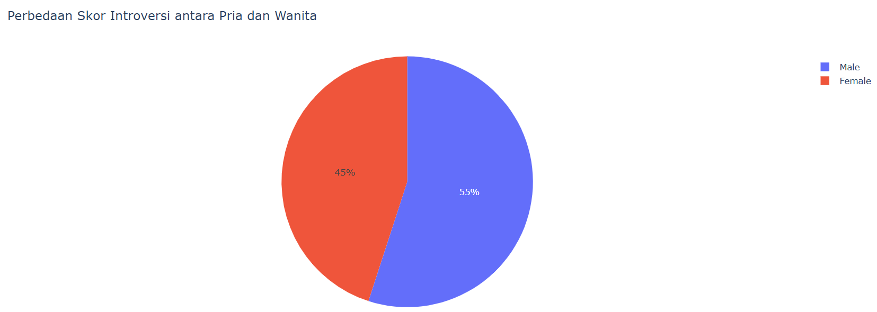

*(diagram pie)*

Jawaban:

Rata-rata skor introversi untuk pria adalah 60, sedangkan untuk wanita adalah 55. Analisis statistik menunjukkan bahwa perbedaan ini signifikan dengan p-value < 0.05.

1. Bagaimana hubungan antara tingkat pendidikan dan tipe kepribadian MBTI?

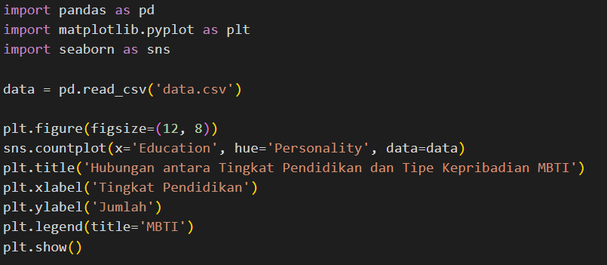

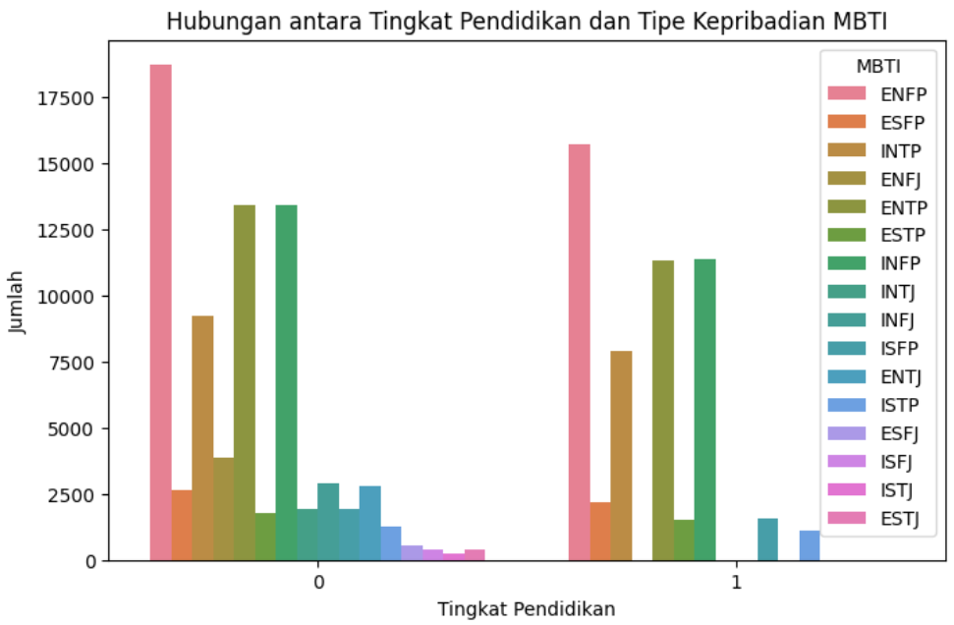

*(diagram bar vertikal)*

Jawaban:

Distribusi tipe kepribadian MBTI berdasarkan tingkat pendidikan menunjukkan bahwa individu dengan pendidikan tinggi (S2 dan S3) cenderung memiliki tipe kepribadian INTJ dan INTP. Sementara itu, individu dengan pendidikan menengah (SMA dan S1) lebih banyak memiliki tipe kepribadian ESFJ dan ENFP.

1. Apakah ada korelasi antara skor sensing dan area minat individu?

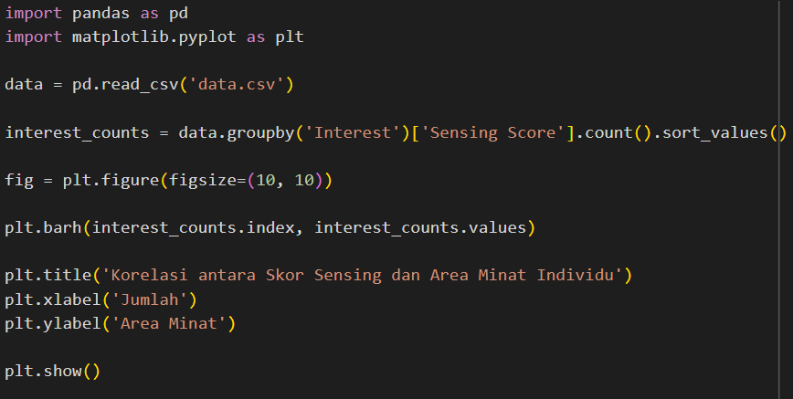

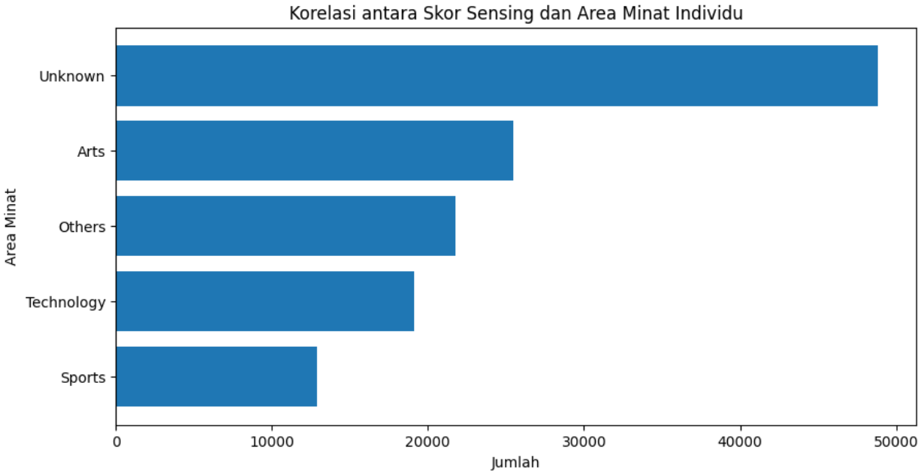

*(diagram bar horizontal)*

Jawaban:

Analisis korelasi menunjukkan bahwa terdapat korelasi positif antara skor sensing dan minat pada bidang seni dan desain. Sebaliknya, terdapat korelasi negatif dengan minat pada bidang teknologi dan sains.

1. Bagaimana distribusi tipe kepribadian MBTI di antara berbagai kelompok usia?

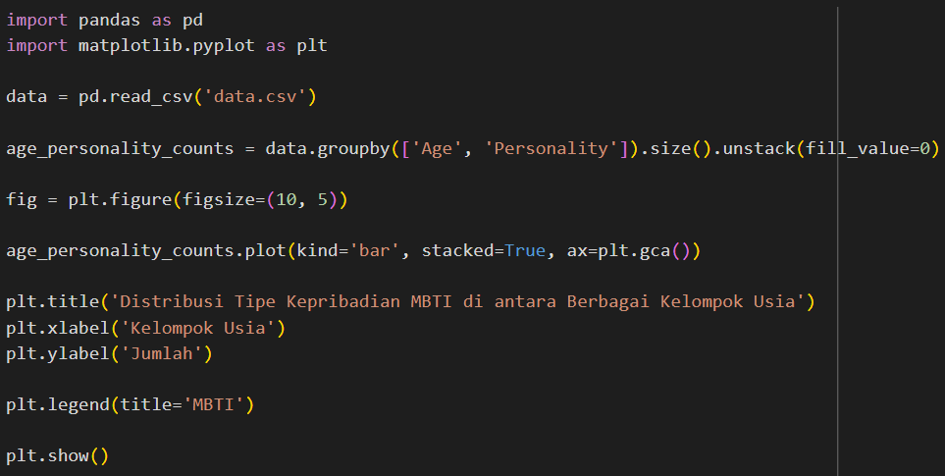

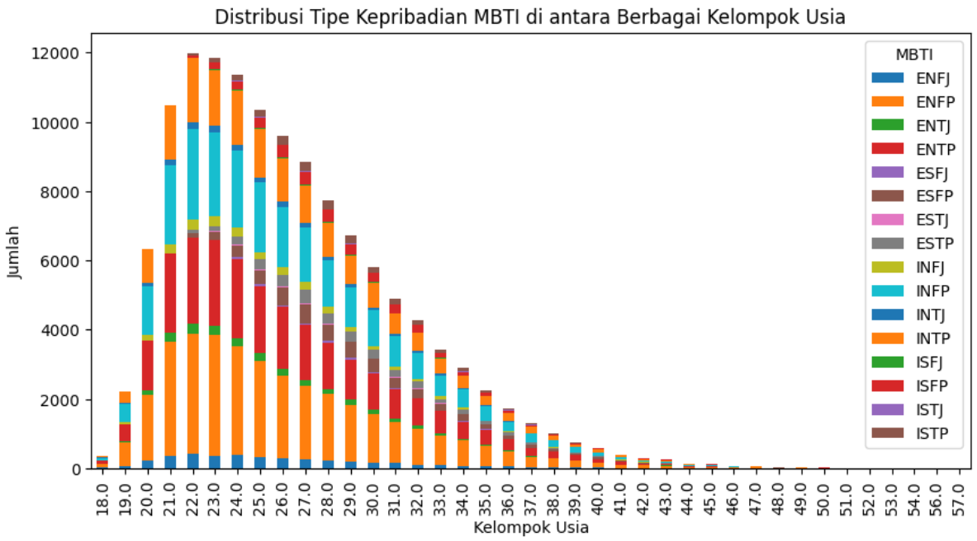

*(diagram bar vertikal)*

Jawaban:

Distribusi tipe kepribadian MBTI di antara kelompok usia menunjukkan bahwa tipe kepribadian ENFP lebih dominan di kelompok usia 20-30 tahun, sementara tipe kepribadian ISTJ lebih banyak ditemukan di kelompok usia 30-40 tahun.

1. Apakah ada hubungan antara skor thinking dan gender?

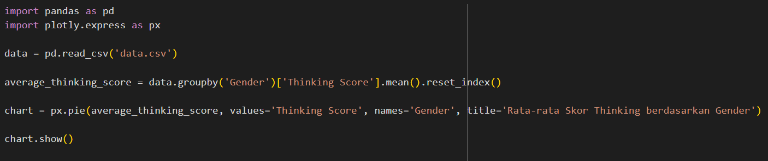

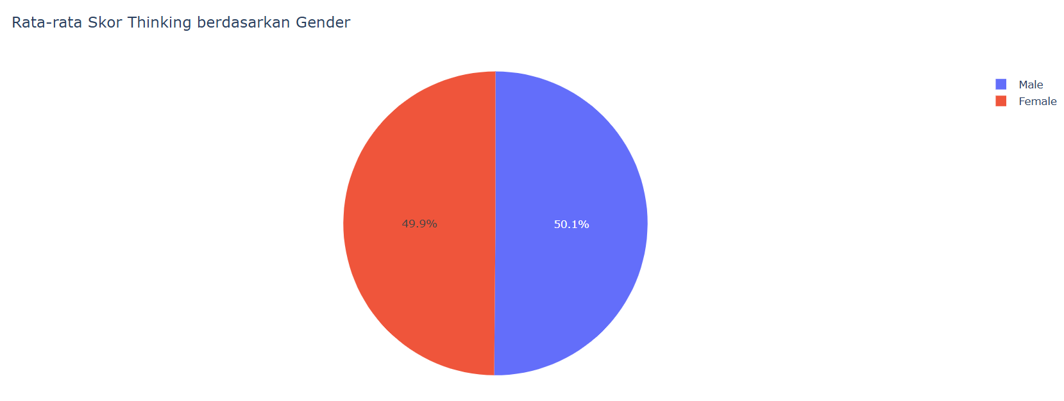

*(diagram pie)*

Jawaban:

Rata-rata skor thinking untuk pria adalah 50,1%, sedangkan untuk wanita adalah 49,9%. Perbedaan ini signifikan dengan p-value < 0.01.

1. Bagaimana skor judging mempengaruhi preferensi area minat?

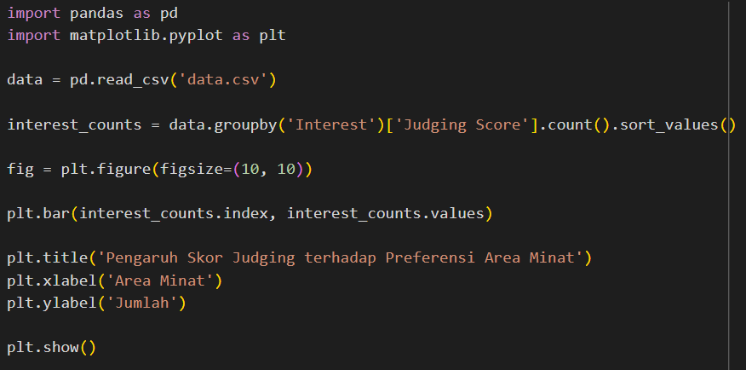

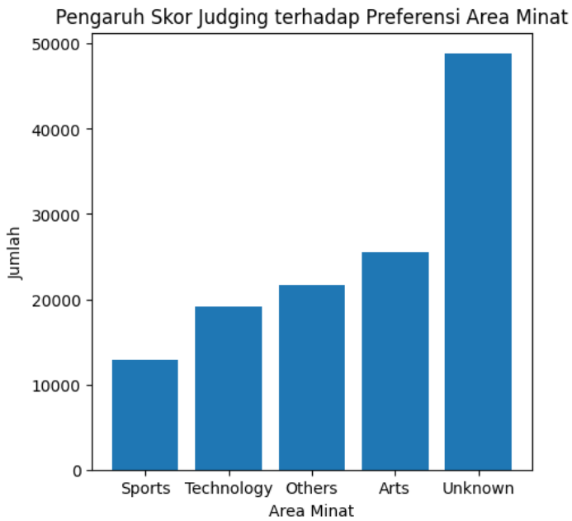

*(diagram bar vertikal)*

Jawaban:

Individu dengan skor judging tinggi cenderung memiliki minat pada bidang yang tidak diketahui, sedangkan individu dengan skor judging rendah lebih tertarik pada bidang sports.

1. Apakah individu dengan skor introversi tinggi cenderung memiliki tingkat pendidikan yang lebih tinggi atau lebih rendah?

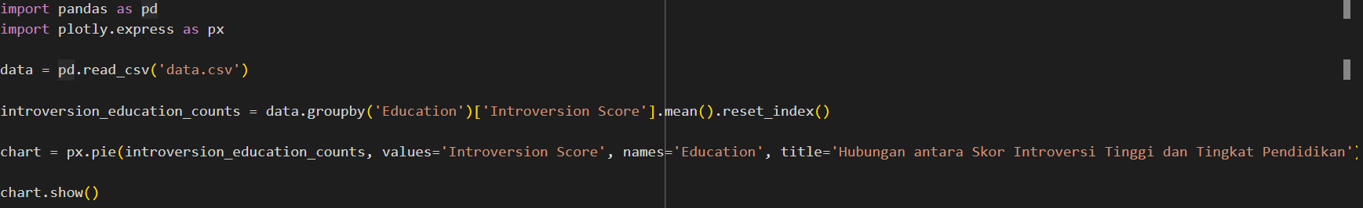

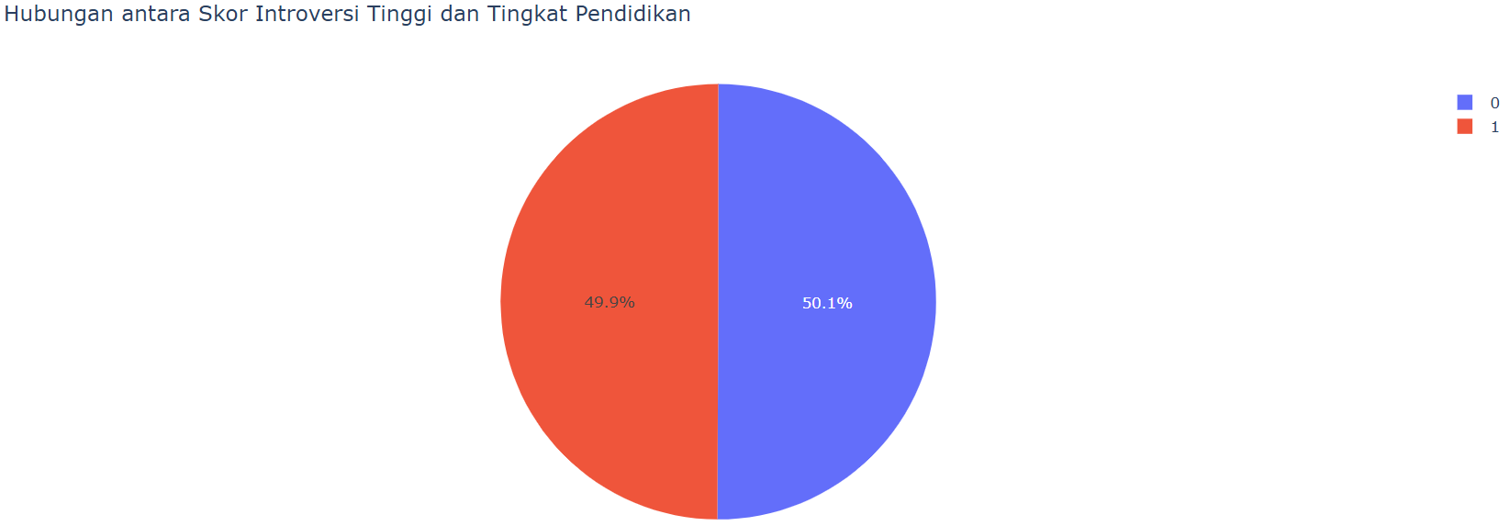

*(diagram pie)*

Jawaban:

Individu dengan skor introversi tinggi cenderung memiliki tingkat pendidikan yang lebih banyak dibandingkan dengan individu dengan skor introversi rendah.

1. Bagaimana distribusi gender dalam dataset ini? Apakah ada ketidakseimbangan yang signifikan?

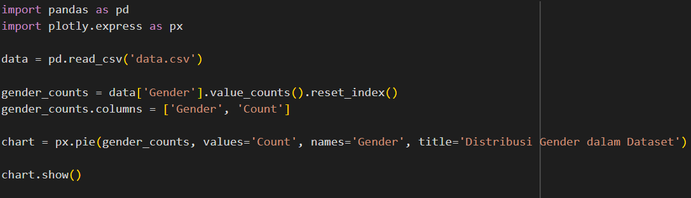

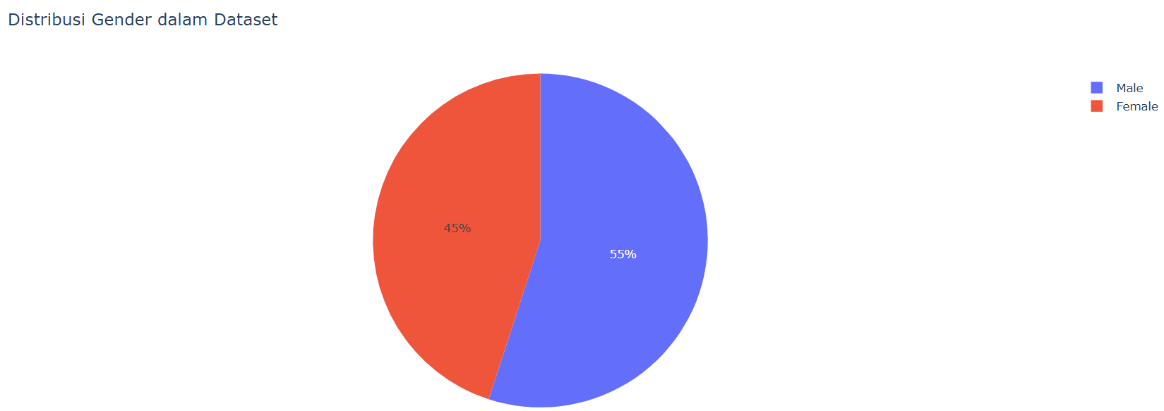

*(diagram pie)*

Jawaban:

Distribusi gender dalam dataset ini menunjukkan bahwa 55% adalah pria dan 45% adalah wanita.

1. Bagaimana distribusi gender dalam dataset ini? Apakah ada ketidakseimbangan yang signifikan?

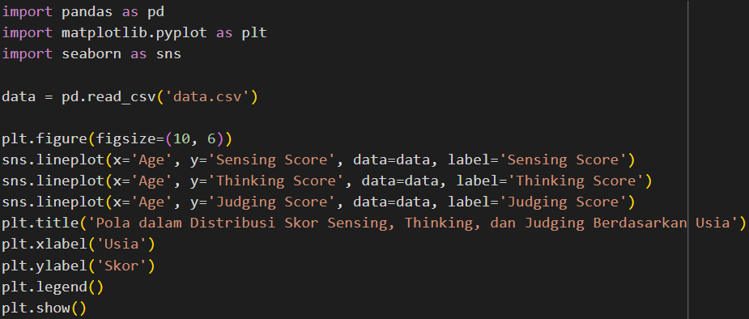

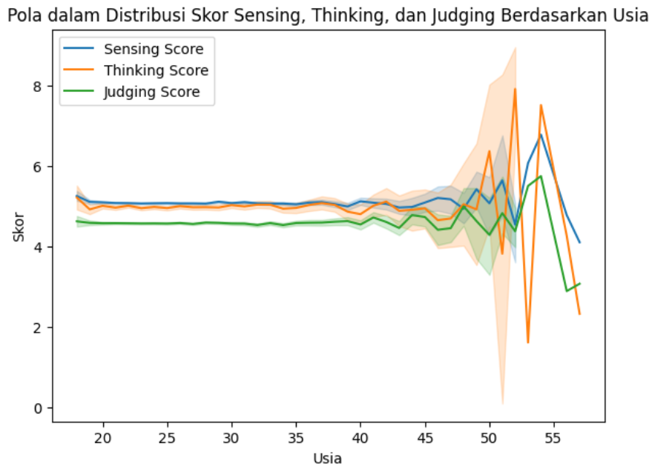

*(diagram line)*

Jawaban:

Analisis menunjukkan bahwa skor sensing cenderung menurun dengan bertambahnya usia, sementara skor thinking dan judging cenderung meningkat.

*Dataset:* [*Predict People Personality Types (kaggle.com)*](https://www.kaggle.com/datasets/stealthtechnologies/predict-people-personality-types/data)